1 service方法会覆盖doGet方法

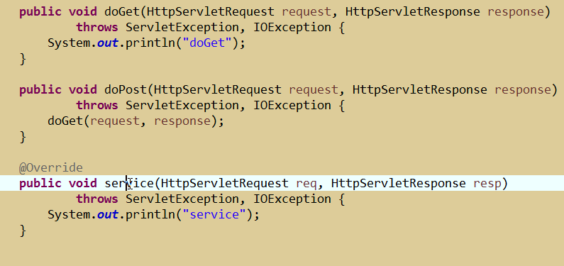

2 将三种方法都试一遍，并且看图？？？？？？？？？？？？？？？

3 创建模板。Alt+/引用模板。

4 javabean记得序列化

5 引入没有的包会自动创建包（点击包名）

6 分层就是在调用其它层的方法。

7 统计登陆成功访问次数

8 500是服务器代码书写错误，404是没有这一项或这一页

9

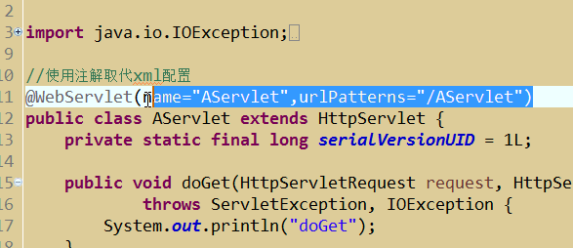

10

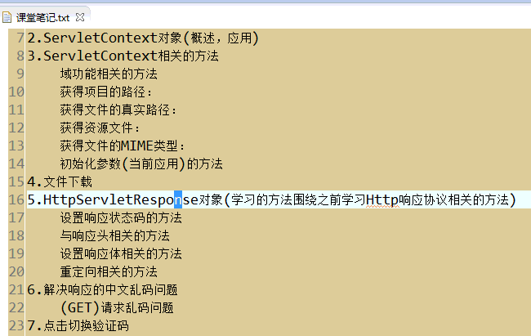

11 清空控制台右键clear。

12 第二个案例：文件下载

webroot路径中不需要写。

13 接口之间也可以继承。

14 能用setHeader一定能用addHeader，但是反之不行。

15 浏览器用的码表取决于电脑所处的时区。

16 路径，中文乱码，sven。

17 页面的编码：

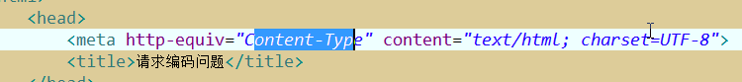

18 超链接是get请求。

19 火狐浏览器编码问题代码收藏一份。

20 解决乱码，文件下载。

21 点击切换验证码。浏览器缓存问题不变化验证码。

22 大纲在课堂笔记，具体笔记在word。

23 选择package explorer再从下方拖到左上方就是我们熟悉的方式：

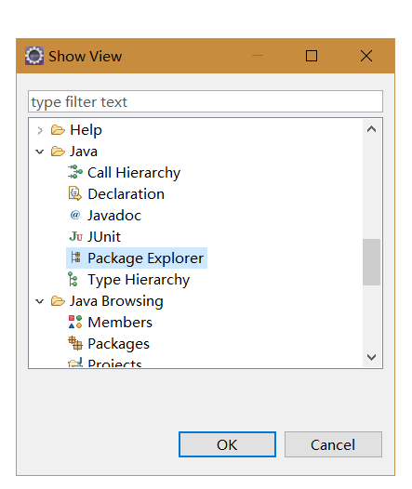

24 domain里面是javabean。

25 c3p0的配置文件放在src里。

26 action属性也包含项目名和包名。

27 web.xml配置文件的url-pattern有包名和类名且用斜线分隔，servlet-class只有包名和类名且用.分隔。当action是相对路径时url-pattern只有类名。

28 前后台通过web.xml建立通道，因此要在配置文件里面进行配置。